19. 05. 2020 r., gr. IV
Dzień dobry Kochane „Stokrotki”. Dzisiaj poznamy wiosenną łąkę z kwiatami
i zwierzętami. Obejrzyjcie ilustracje i spróbujcie przeczytać nazwy.

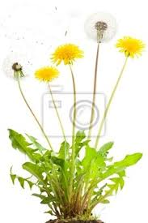
mniszek lekarski trawa

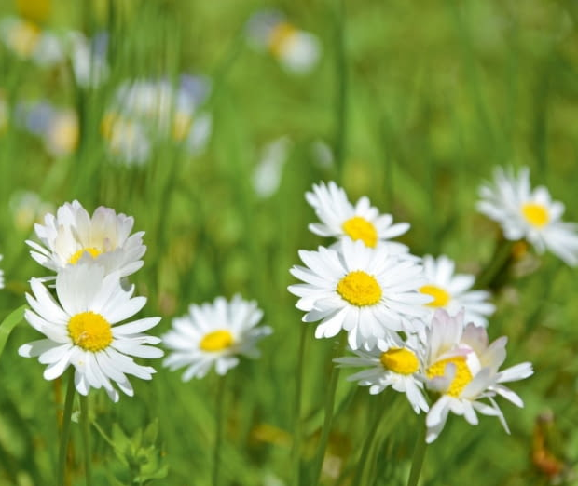
maki stokrotki
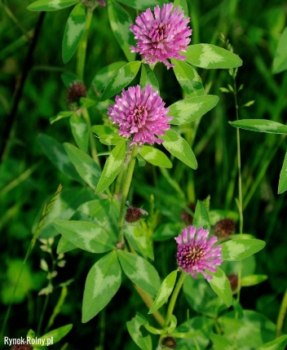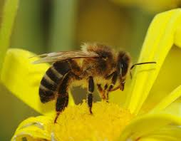
koniczyna pszczoła

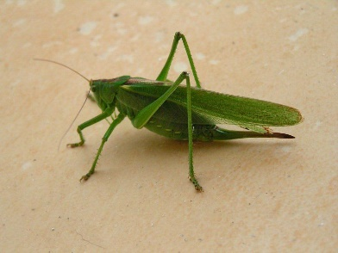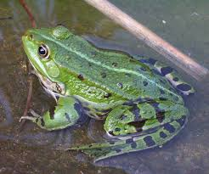
konik polny żaba

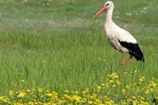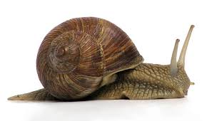
bocian ślimak
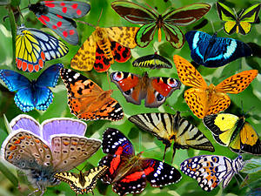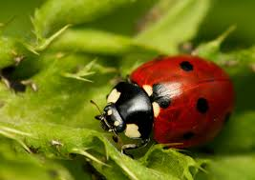
motyle biedronka

* Zad. 1.
Karta pracy, cz. 4, s. 38. Słuchanie opowiadania N. o cyklu rozwojowym motyla. Numerowanie kolejnych obrazków za pomocą kropek (lub liczb). Oglądanie zdjęć motyli. Słuchanie ich nazw. Opowiadanie o najciekawszym motylu.

* Zad. 2. /pięciolatki/
- Karta pracy Nowe przygody Olka i Ady. Przygotowanie do czytania, pisania, liczenia, s. 74. Odszukiwanie na obrazku ukrytych zwierząt, nazywanie ich. Kolorowanie rysunku.

* Zad. 3.
- Karta pracy cz. 4, s. 39. Nazywanie zwierząt przedstawionych na zdjęciach. Otaczanie pętlą owadów. Nazywanie zwierząt przedstawionych na zdjęciach. Otaczanie pętlą owadów. Dokańczanie rysunku motyla według wzoru.

*Zad. 4. Znajdź drogę do biedronki.

* Zad. 5. Pokoloruj obrazek według podanego niżej kodu.
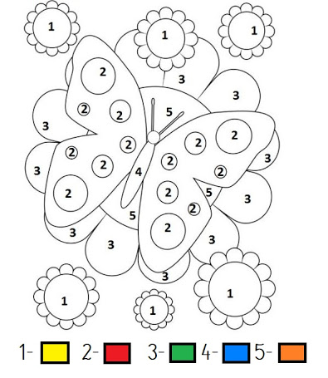

Życzę Wam miłego dnia, nie zapominajcie o zabawach na świeżym powietrzu.

